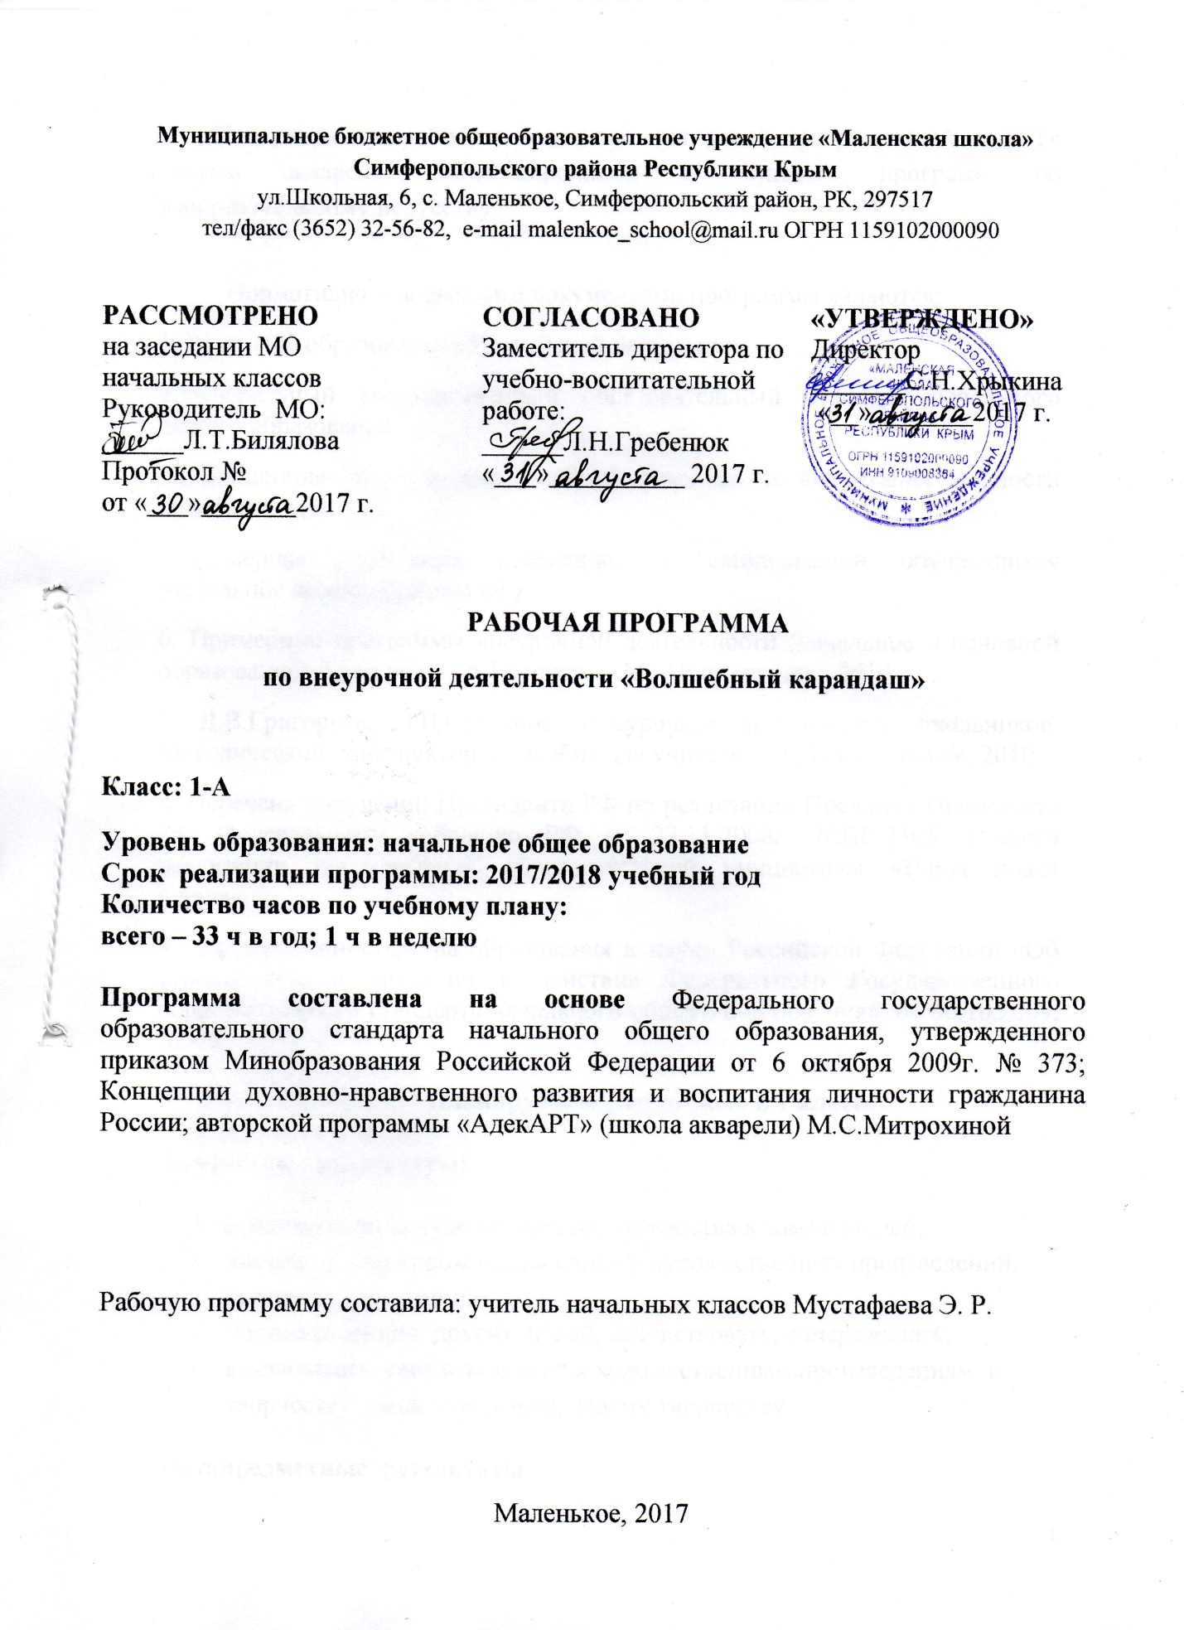

Программа разработана на основе авторской программы «АдекАРТ» (школа акварели) М.С.Митрохиной и типовых программ по изобразительному искусству.

Нормативно – правовыми документами программы являются:
1.Закон «Об образовании» Российской Федерации.
2.Федеральный государственный образовательный стандарт начального общего образования.
3. Концепция духовно-нравственного развития и воспитания личности гражданина России.
4.Примерная программа воспитания и социализации обучающихся (начальное общее образование).
6. Примерные программы внеурочной деятельности (начальное и основной образование) // под ред. В.А.Горского – М., Просвещение, 2010
7. Д.В.Григорьев, П.В.Степанов. Внеурочная деятельность школьников. Методический конструктор // пособие для учителя - М., Просвещение, 2010
8. Перечень поручений Президента РФ по реализации Послания Президента РФ Федеральному собранию РФ от 22.11.2008г. №ПР-2505 в части реализации национальной образовательной инициативы «Наша новая школа».
9. Приказ Министерства образования и науки Российской Федерации «Об утверждении и введении в действие Федерального Государственного образовательного стандарта начального общего образования», от 06.10.2009, №373.

Планируемые результаты в 1 классе
Личностные результаты:
- осознавать роль художественного искусства в жизни людей;
- эмоционально «проживать» красоту художественных произведений, выражать свои эмоции;
- понимать эмоции других людей, сочувствовать, сопереживать;
- высказывать своё отношение к художественным произведениям, к творчеству своих товарищей, своему творчеству.
Метапредметные результаты
Регулятивные УУД:
- определять и формулировать цель деятельности с помощью учителя;
- учиться высказывать своё предположение (версию) на основе работы с материалом;
- учиться работать по предложенному учителем плану
Познавательные УУД:
- находить ответы на вопросы в иллюстрациях;
- делать выводы в результате совместной работы класса и учителя;
Коммуникативные УУД:
- оформлять свои мысли в устной и художественной форме (на уровне рассказа, художественного изображения);
- понимать художественную речь других, понимать то, что хочет сказать художник своим произведением;
- учиться работать в паре, группе; выполнять различные роли (лидера, исполнителя).
Содержание программы.
1-й класс «Радужный мир»
Мир маленького человека красочный, эмоциональный. Для этого возраста органичны занятия изобразительным искусством. Для ребёнка 6 – 7 лет необходим определённый уровень графических навыков, важно научиться чувствовать цвет.
Программа состоит из теоретической и практической частей.
Теоретическая часть:
- Знакомство с различными художественными материалами, приёмами работы с ними.
- Основы цветоведения. Основные цвета. Смешение цветов. Холодные цвета.
- Художественный язык изобразительного искусства: линия, пятно, штрих, мазок.
- Беседы ознакомительного характера по истории искусства в доступной форме
- Заочные экскурсии по музеям и выставочным залам нашей страны и мира.
- Знакомство с творчеством лучших художников нашей страны и мира

Тематическое планирование.

№ заня  тия | Наименование разделов | Кол-во часов
1 | Радужный мир | 32
2 | Резервный урок | 1
 | Итого | 33 ч

